**惠才卡注册流程**

1. 打开“山东省高层次人才服务信息系统”（互联网地址：www.sdhrss.gov.cn-专题活动-高层次人才服务专区-山东省高层次人才服务系统**或者**直接打开：<http://47.96.220.32/logout>）
2. 打开后页面见下图，点击“注册”，选择“**高层次人才**”

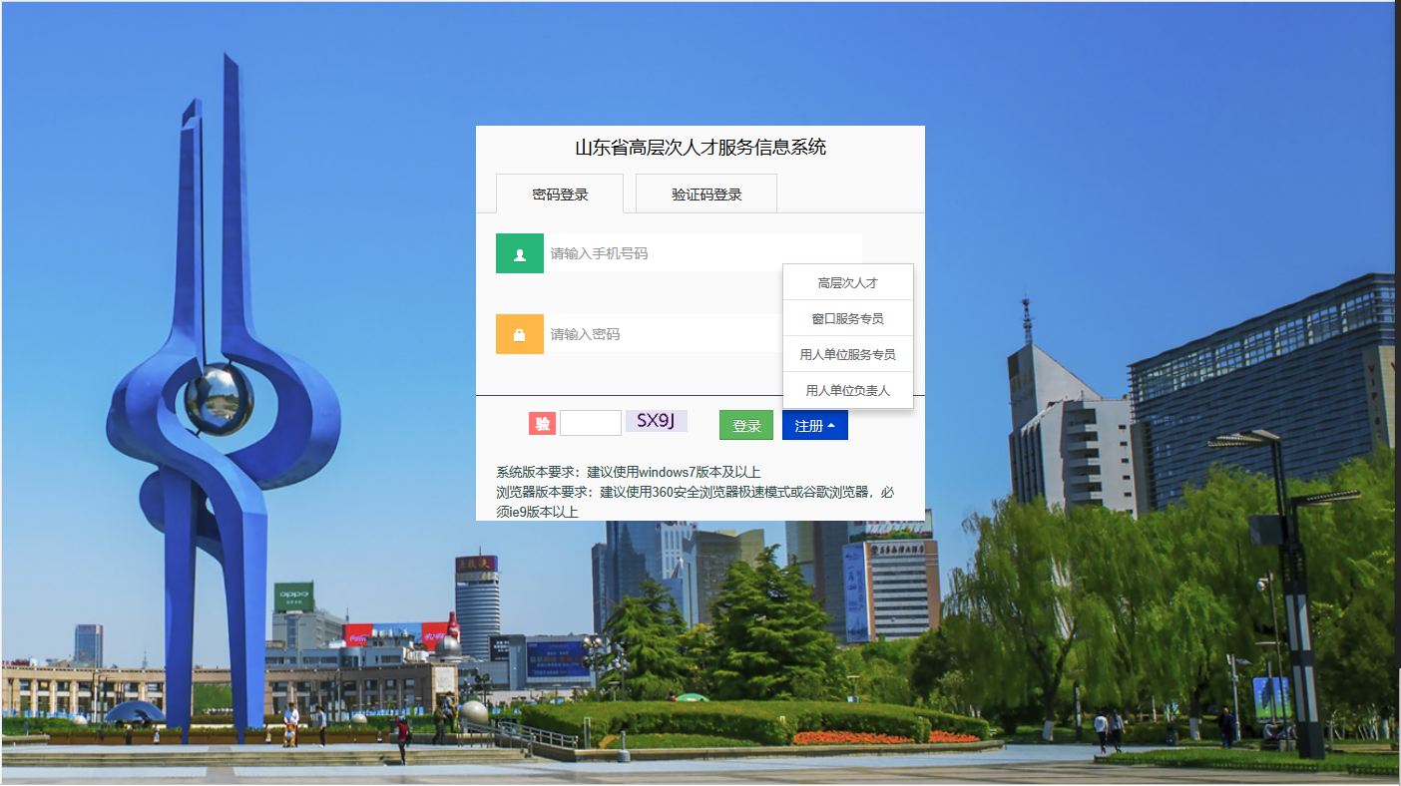

1. 进入后，按照要求填写个人基本信息，以下几项填写请注意：
2. 荣誉称号：在下拉菜单中选择，如无对应称号，可选择其他，然后在后面的空格处填写。
3. 所属区域选择**山东省—中央驻鲁单位**。
4. 所在单位选择**山东大学**，选择后出现二级单位选择框，此处选择**临床医学院（二级单位较多，注意不要选错）。**
5. **上传证件：上传身份证正反面**

基本信息填写完毕后点击提交。

1. 注册成功后手机会收到短信，请根据手机号码及密码登录个人账户，完善基本信息。流程为：点击选择个人基本信息—点击右上角个人信息完善—完善研究方向、主要学习工作简历及个人简介等项目—完善后点击保存提交。
2. 提交后由学院绑定服务专员，并进行审核及资料上传。